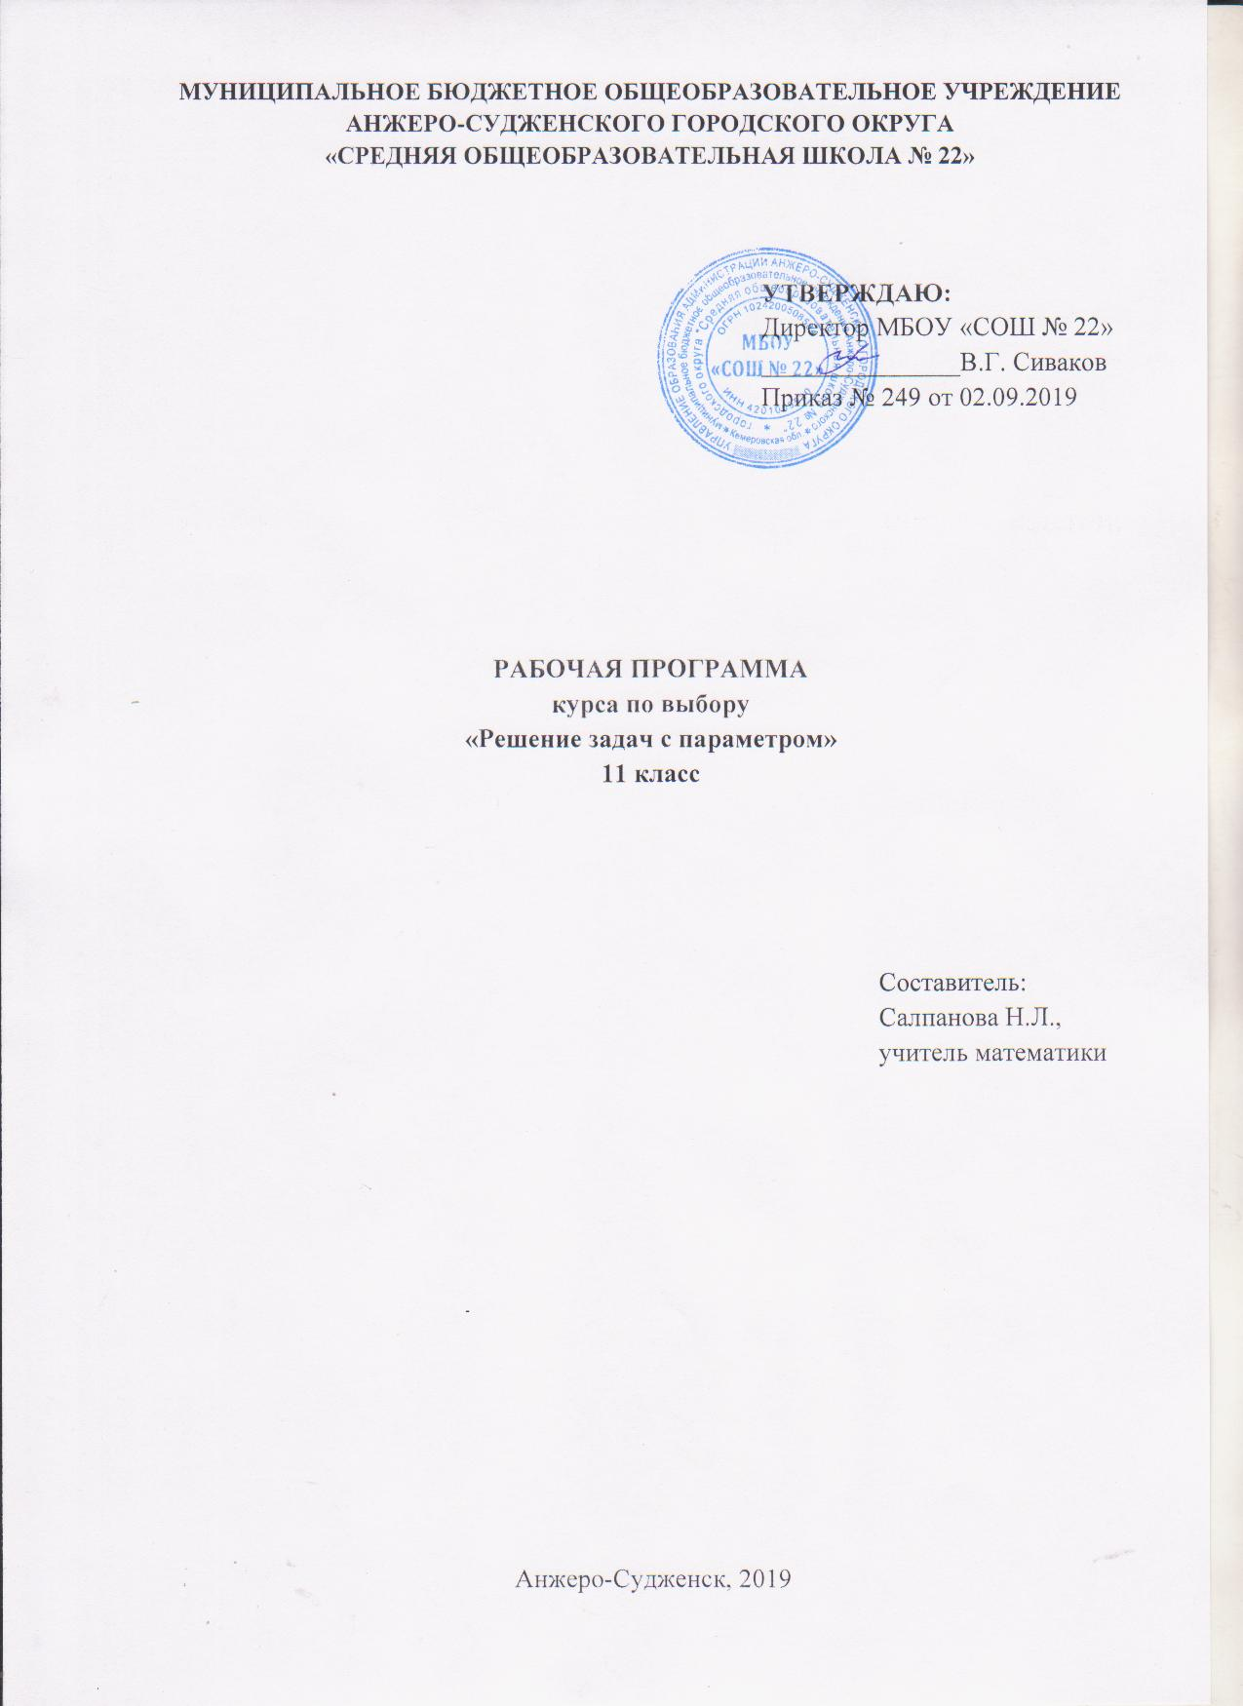

СОДЕРЖАНИЕ

- Пояснительная записка 3
- Учебно-тематический план 4
- Требования к уровню подготовки 5
- Содержание курса 6
- Список литературы 8

ПОЯСНИТЕЛЬНАЯ ЗАПИСКА
Данная программа курса по выбору своим содержанием сможет привлечь внимание учащихся 11 класса, которым интересна математика и ее приложения и которым захочется глубже и основательнее познакомиться с ее методами и идеями.
Задачи с параметрами традиционно представляют для учащихся сложности в логическом, техническом и психологическом плане. Однако именно решение таких задач открывает перед учащимися большее число эвристических приемов общего характера, применяемых в исследованиях на любом математическом материале. Кроме того, задачи с параметрами обладают высокой диагностической и прогностической ценностью, поэтому они стали неотъемлемой частью единого государственного экзамена.
Школьная базовая программа уделяет мало внимания решению этих задач, поэтому более глубокое изучение их возможно на курсах по выбору.
Целью данного курса является изучение основных типов задач с параметрами и отработка различных способов решения этих задач, а именно аналитического и графического решения относительно параметра.
Данный курс позволяет формировать умения и навыки по решению задач с параметрами, сводящихся к исследованию линейных и квадратных уравнений, квадратных неравенств, уравнений и неравенств, содержащих модуль, показательных и логарифмических уравнений и неравенств.
Задачи курса:
- Расширить представления учащихся об уравнениях и неравенствах с параметрами; познакомить с алгоритмами решения задач с параметрами.
- Повысить уровень математической подготовки учащихся через решение задач с параметрами.
- Развивать логическое мышление, умение анализировать, сравнивать, обобщать.
- Формировать такие качества личности, как трудолюбие, целеустремленность, усидчивость, сила воли, точность.

Учебно-тематический план

Наименование тем курса | Количество часов
Понятие о задачах с параметром. Линейное уравнение с параметром. | 1
Решение линейных уравнений с параметром | 1
Количество корней уравнений с параметром.  Квадратное уравнение и приложения теоремы Виета. | 2
Решение линейных неравенств с параметром | 2
Количество корней квадратных уравнений с параметром | 2
Решение квадратных уравнений с параметром | 2
Решение квадратных неравенств с параметром | 3
Задачи на расположение корней квадратного трёхчлена | 2
Графический метод решения | 2
Уравнения и неравенства с параметром, содержащие знак модуля | 2
Производная и ее применение | 2
Параметр в показательных уравнениях и неравенствах | 3
Параметр в логарифмических уравнениях и неравенствах | 2
Параметр в иррациональных уравнениях и неравенствах | 2
Тригонометрия и параметры | 2
Решение задач с параметрами | 4
ИТОГО | 34

Требования к УРОВНЮ ПОДГОТОВКИ

В результате изучения курса учащийся должен:
- усвоить основные приемы и методы решения уравнений, неравенств, систем уравнений с параметрами;
- применять алгоритм решения уравнений, неравенств, содержащих параметр,
- проводить полное обоснование при решении задач с параметрами;

Содержание курса
№ п/п | Тема | Содержание
1. | Понятие о задачах с параметром  Первоначальные сведения | Определение параметра. Виды уравнений и неравенств, содержащие параметр.  Основные приемы решения задач с параметрам.
2. | Решение линейных уравнений с параметром | Алгоритм решения линейного уравнения с параметром. Характеристика записи и закономерности получения ответа.
3. | Количество корней линейных  уравнений с параметром | Примеры на определение значений параметра, при которых уравнение имеет один корень, не имеет корней. Запись ответа.
4. | Решение линейных неравенств с параметром | Определение линейного неравенства.  Алгоритм решения линейного неравенства с параметром.  Решение стандартных линейных неравенств, простейших неравенств с параметрами.  Исследование полученного ответа.  Обработка результатов, полученных при решении.
5. | Количество корней квадратных уравнений с параметром | Примеры на определение значений параметра, при которых уравнение имеет единственный корень, два положительных (отрицательных) корня. Ограничения, накладываемые на значения корней квадратного уравнения, на сумму корней, на знак их произведения.
6. | Решение квадратных уравнений с параметром | Подходы к решению основных типов задач с параметрами. Применение теоремы Виета и ей обратной. Случай, когда коэффициент при х² многочлена второй степени содержит параметр.
7. | Решение квадратных неравенств с параметром | Алгоритм решения квадратных неравенств с параметром. Решение неравенств второй степени, содержащих параметры.
8. | Задачи на расположение корней квадратного трёхчлена | Изучение особенностей расположения парабол с заданными свойствами на координатной плоскости. Десять правил расположения корней квадратного трёхчлена.
9. | Графический метод решения | Применение графического способа решения в задачах, в которых нужно установить, сколько корней имеет уравнение в зависимости от параметра а.
10. | Уравнения и неравенства с параметром, содержащие знак модуля | Графическое решение уравнений и неравенств с модулем.
11. | Производная и ее применение | Касательная к функции. Критические точки. Монотонность.  Наибольшие и наименьшие значения функции.  Построение графиков функций.
12. | Параметр в показательных уравнениях и неравенствах | Свойства показательной функции. Сведение решения показательного уравнения к квадратному, анализ полученных корней уравнения, метод интервалов при решении показательных неравенств, алгоритм решения показательных уравнений с параметром.
13. | Параметр в логарифмических уравнениях и неравенствах | Свойства логарифмов и логарифмической функции. ОДЗ в логарифмических уравнениях и неравенствах. Условия существования решений. Решение логарифмических уравнений и неравенств с параметрами.
14. | Параметр в иррациональных уравнениях и неравенствах | Функционально-графический метод решения задач.
15. | Тригонометрия и параметры | Параметр и поиск решения. Использование множества значений функций. Сведение тригонометрического уравнения к квадратному.
16. | Обобщающие уроки по решению задач с параметрами | Разбор заданий для итоговой аттестации.
17. | Зачётная работа | Задачи, составленные по изученным темам курса.

Список литературы
Для учащихся:
Дудницын Ю.П. «Контрольные работы по алгебре и началам анализа. 11 класс», М., 2015 г.
Гимаев Р.Г. «Сборник задач по математике для подготовки к вступительным экзаменам», Уфа, 2016 г.
Лысенко Ф.Ф., Кулабухова С.Ю. «Математика. Учимся решать задачи с параметром. Подготовка к ЕГЭ. Задание С5», Легион-М, Ростов-на-Дону, 2017г.
Саакян С.М. и др «Задачи по алгебре и началам анализа для 10-11 классов», М. 2014 г.
Шабунин М.И. и др. «Алгебра и начала анализа. Дидактические материалы для 10-11 классов», М., Мнемозина, 2012 г.
Терешин Н.А., Терешина А.М. И. «2000 задач по алгебре и началам анализа», М., 2013 г.

Для учителя:
Васильева В. «Тригонометрия и параметры», Математика № 25\2002 г.
Власова А.П. «Задачи с параметрами. Логарифмические и показательные уравнения, неравенства, системы уравнений. 10-11 классы», Дрофа, Москва, 2005 г.
Горштейн П.И., Болтянский В.Б., Якир М.С. «Задачи с параметрами», М., Илекса, 2015 г.
Кожухов С.К. «Различные способы решения задач с параметром», Математика в школе №6\ 1998 г.
Кочагин В «Курс: Уравнения и неравенства с параметрами», Математика № 27-28\2002 г.
Кочарова К.С. «Об уравнениях с параметрами и модулем», ж.Математика в школе № 2\1995 г.
Мордкович А. «Уравнения и неравенства с параметрами», Математика № 38\1994 г.
Полякова Е.А. «Уравнения и неравенства с параметрами в профильном 11 классе», ИЛЕКСА Москва, 2010г.
Шарыгин И.Ф. «Факультативный курс по математике», М., Просвещение, 2000 г.
Цыпкин А.Г., Пинский А.И. «Справочник по методам решения задач по математике», М., Наука, 2000.

